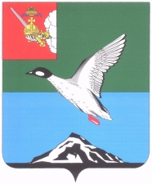

Муниципальное Собрание Череповецкого муниципального района

Вологодской области

Р Е Ш Е Н И Е

от 18.06.2024 № 553

г. Череповец

**О передаче полномочий**

Рассмотрев проект закона области «О внесении изменений в отдельные законы области», в соответствии с письмом Департамента строительства Вологодской области от 13.06.2024 № ИХ.12-6542/24 Муниципальное Собрание района

РЕШИЛО:

1. Согласиться с передачей полномочий по утверждению генеральных планов сельских поселений района, правил землепользования и застройки сельских поселений района на уровень Череповецкого муниципального района Вологодской области.
2. Решение опубликовать в газете «Сельская новь» и разместить на официальном сайте Череповецкого муниципального района в информационно-телекоммуникационной сети «Интернет».

Глава района Л.Г. Киселева